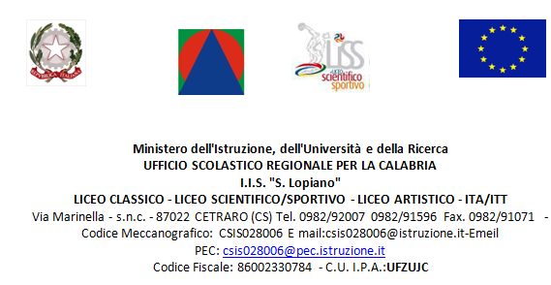

Giorno 20 Maggio 2016 alle ore 10:00 presso l’Auditorium I.I.S. “R.Piria” di Rosarno (RC) si è svolta la cerimonia di premiazione della gara regionale “Olimpiadi di Filosofia” 2015-2016, coordinato dalla prof.ssa Annabella d’Atri (dipartimento di lingua e scienze dell’educazione-UNICAL), SFI CALABRIA e premio concorso “Tommaso Canmpanella”, proclamazione dei vincitori e consegna dei premi da parte del prof. Spartaco Pupo, docente di storia delle dottrine politiche- UNICAL, in rappresentanza della commissione giudicatrice presieduta dalla prof.ssa Germana Ernst, docente di storia della filosofia del Rinascimento-UNIV. ROMA TRE, massimo esponente del pensiero campanelliano (il concorso Campanella è stato bandito dalla SFI , Società Filosofica Italiana, sezione calabrese).

Gli alunni del Liceo “S. Lopiano” sono stati pluripremiati per la sezione: saggi, poesie, sceneggiature, arti grafico-pittoriche.

* Per la sezione saggi:
  + Primo premio: Pietramale Francesco classe VD Scientifico, con l’elaborato dal titolo: “La città del sole: un miraggio realistico”; referente prof.ssa Renella;
  + Terzo premio: Maritato Marilinda classe VD Scientifico, con l’elaborato dal titolo: “Tommaso Campanella, calabrese dalla personalità proiettata nel futuro”; referente prof.ssa Renella.
* Per la sezione poesie:
  + Terzo premio: Pugliese Stefania classe VD Scientifico, con la poesia dal titolo: “Immagina un mondo”; referente prof.ssa Renella.

Il prof. Spartaco Pupo nel congratularsi con gli studenti ha messo in evidenza come il Liceo “S. Lopiano” da anni partecipa alle “Olimpiadi di Filosofia-SFI”, classificandosi con i propri alunni nei primi posti, e ancora una volta si sono distinti anche nel concorso “T. Campanella”. Anche per gli altri elaborati gli alunni hanno ricevuto l’attestato con un giudizio più che positivo.

* Alunni classe VD Scientifico:
  + Per la sezione arti grafico-pittoriche: Avolio Alda, Cipolla Annalisa e Guerriero Erika;
  + Per la sezione saggi: Cipolla Rosy, Filippo Roberto, Pirri Milena Violanda e Tripicchio Martina.
* Alunni classe VC Scientifico:
  + Per la sezione arti grafico-pittoriche: Leone Sharon e Palermo Mariafrancesca.

Le due alunne Maritato Martina e Brusca Enedina si sono classificate alle OLIMPIADI DI FILOSOFIA canale internazionale al 7° e 8° posto nella graduatoria. Nella cerimonia hanno avuto il plauso della commissione e la consegna del libro “MEDMA, COLONIA DI LOCRI EPIZEFIRI” del prof. Giuseppe Lacquaniti, dalla preside del Liceo di Rosarno Mariarosaria Russo.

Sempre alle OLIMPIADI DI FILOSOFIA altri due alunni del Liceo “Silvio Lopiano” di Cetraro si sono classificati tra i primi posti nel canale nazionale : De Biase Matteo e Fiorentino Arianna.

Referenti del progetto

G. Renella

G. Grambone